|  |  |
| --- | --- |
| **深汕特别合作区小漠国际物流港二期工程环境影响报告书**  **公众参与说明**  **深圳市盐田港股份有限公司** |  |

**2025年4月**

**1概述**

根据《环境影响评价公众参与办法》（生态环境部令第4号），本项目结合实际，采取网络公示、报纸公示以及张贴公告的方式进行项目公示，征求公众对本项目的意见和建议。

本项目公众参与安排见表1。

表1 公众参与安排表

|  |  |  |
| --- | --- | --- |
| 项目 | 起始时间 | 参与形式 |
| 首次公示 | 2023.7.17 | 网络公示 |
| 第二次信息公示 | 2024.08.01-至今 | 网络公示 |
| 2024.08.01-2024.8.15 | 张贴公告 |
| 2024.08.05 | 报纸公示 |
| 2024.08.06 | 报纸公示 |

**2首次环境影响评价信息公开情况**

**2.1公开内容及日期**

首次公示时间为2023年7月17日，公开的主要内容为：①项目概况。②建设单位名称及联系方式。③环评单位名称及联系方式。④征求公众意见的主要事项。⑤公众提出意见的主要方式和途径。公开时间和内容均符合《环境影响评价公众参与办法》（生态环境部令第4号）的要求。

**2.2公开方式**

**2.2.1网络**

建设单位于2023年7月17日在深圳市盐田港股份有限公司网站（网址：http://www.yantian-port.com/xwdt/qygg/202307/t20230717_9919.html）进行第一次信息公示。公示截图如下：

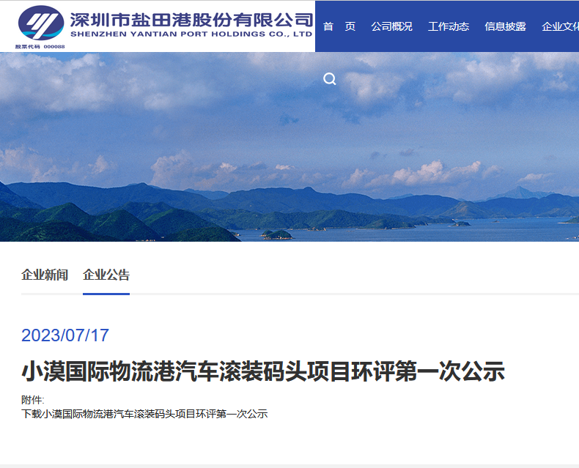

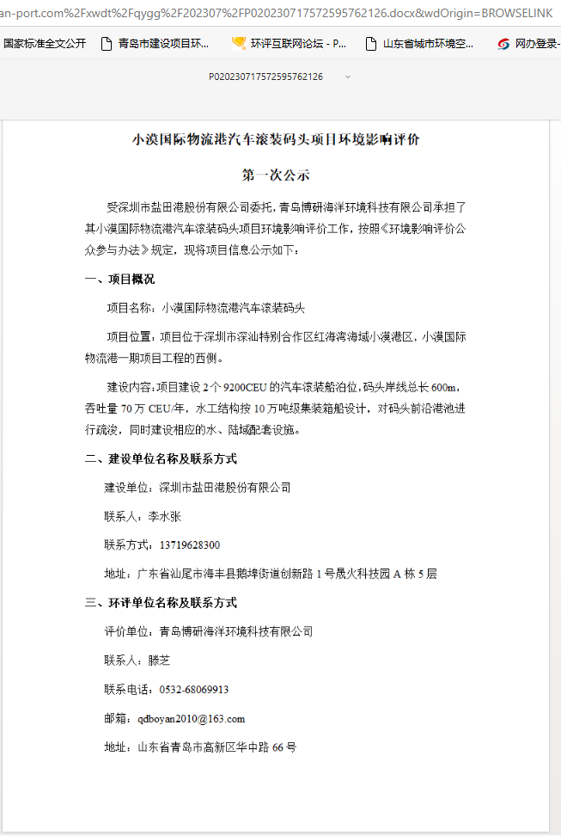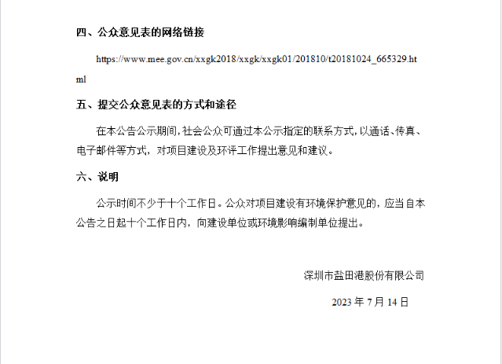

图1 第一次信息公示

**2.2.2其他**

无。

**2.3公众意见情况**

首次公示期间，建设单位与环境影响评价机构均未收到公众反馈意见。

**3征求意见稿公示情况**

**3.1公示内容及时限**

公示时间为2024年8月1日起，公示时间为10个工作日以上，公开的主要内容为：①项目基本情况。②项目简介。③环境影响报告书征求意见稿全文的网络链接及查阅纸质报告书的方式和途径。④征求意见的公众范围。⑤公众意见表的网络链接。⑥公众提出意见的方式和途径。⑦公众提出意见的起止时间。⑧联系方式。公开时间和内容均符合《环境影响评价公众参与办法》（生态环境部令第4号）的要求。

**3.2公示方式**

**3.2.1网络**

建设单位于2024年8月01日在深圳市盐田港股份有限公司网站（http://www.yantian-port.com/xwdt/qygg/202408/t20240801_10461.html）进行第二次信息公示。截止2024年12月3日，公示信息仍未撤销，公示时间大于10个工作日。公示截图如下：

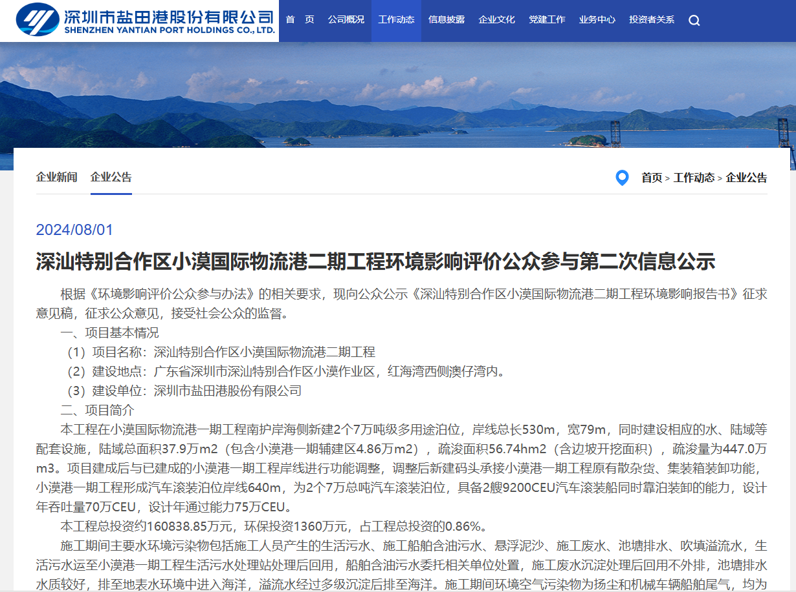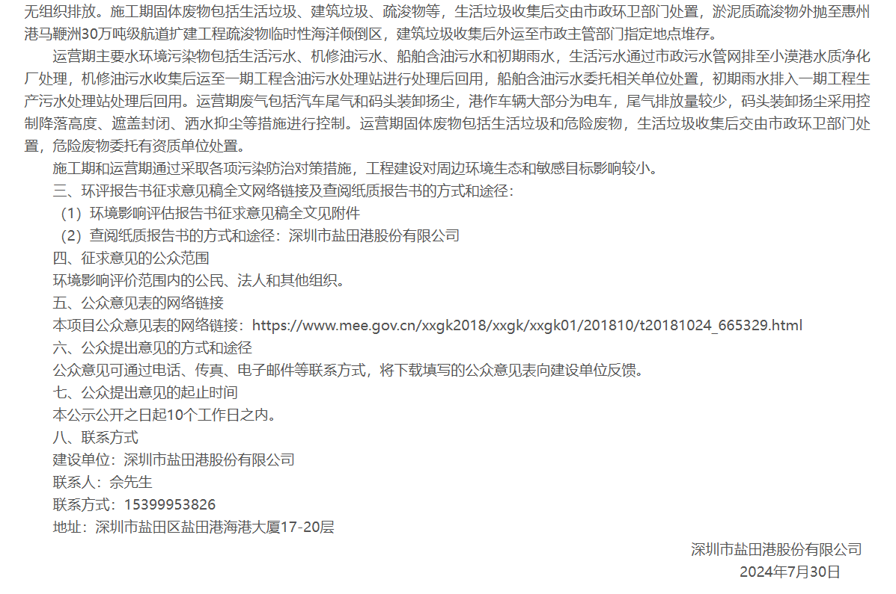

图2-1 征求意见稿网络平台公示（2024年8月1日）



图2-2 征求意见稿网络平台公示（2024年12月3日）

**3.2.2报纸**

建设单位于2024年8月5日在《信息时报》上刊登了项目征求意见稿公示，截图如下：

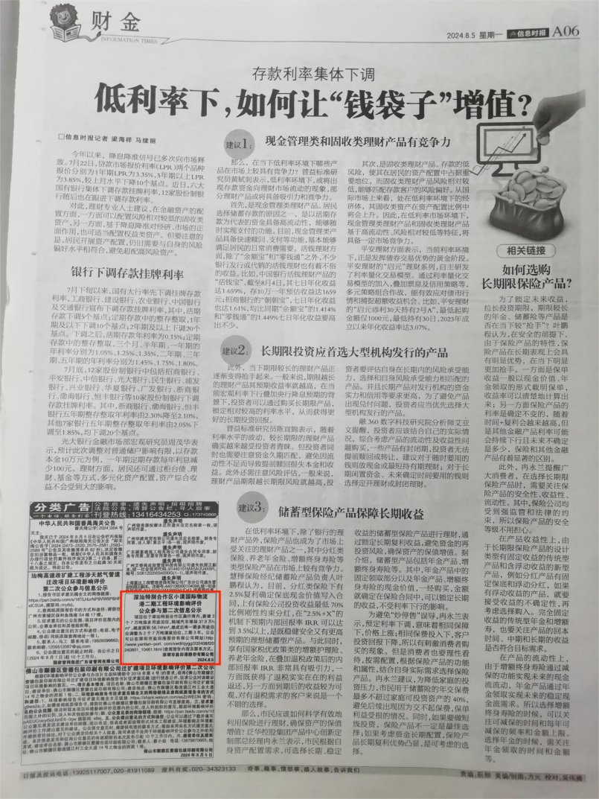

图3-1 征求意见稿报纸第一次公示

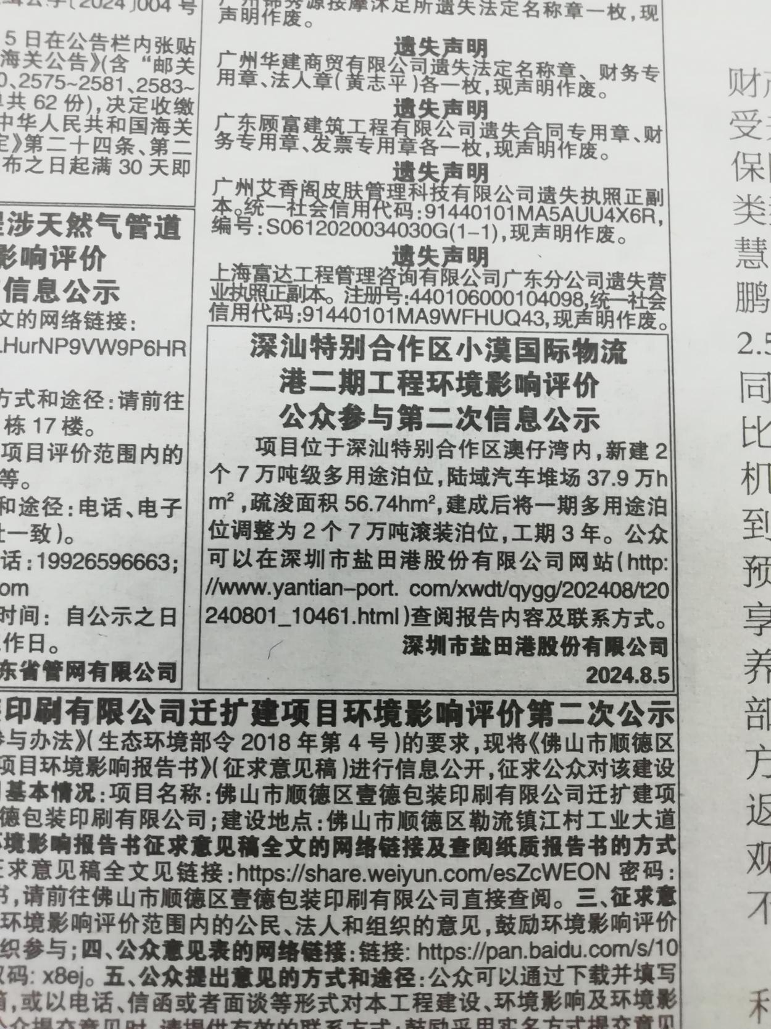

图3-2 征求意见稿报纸第一次公示

建设单位于2024年8月6日再次在《信息时报》上刊登了项目征求意见稿公示，截图如下：

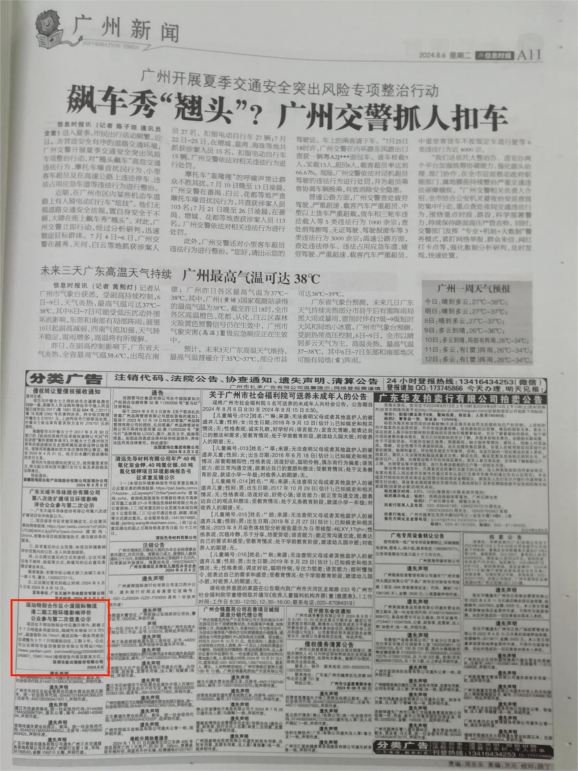

图4-1 征求意见稿报纸第二次公示

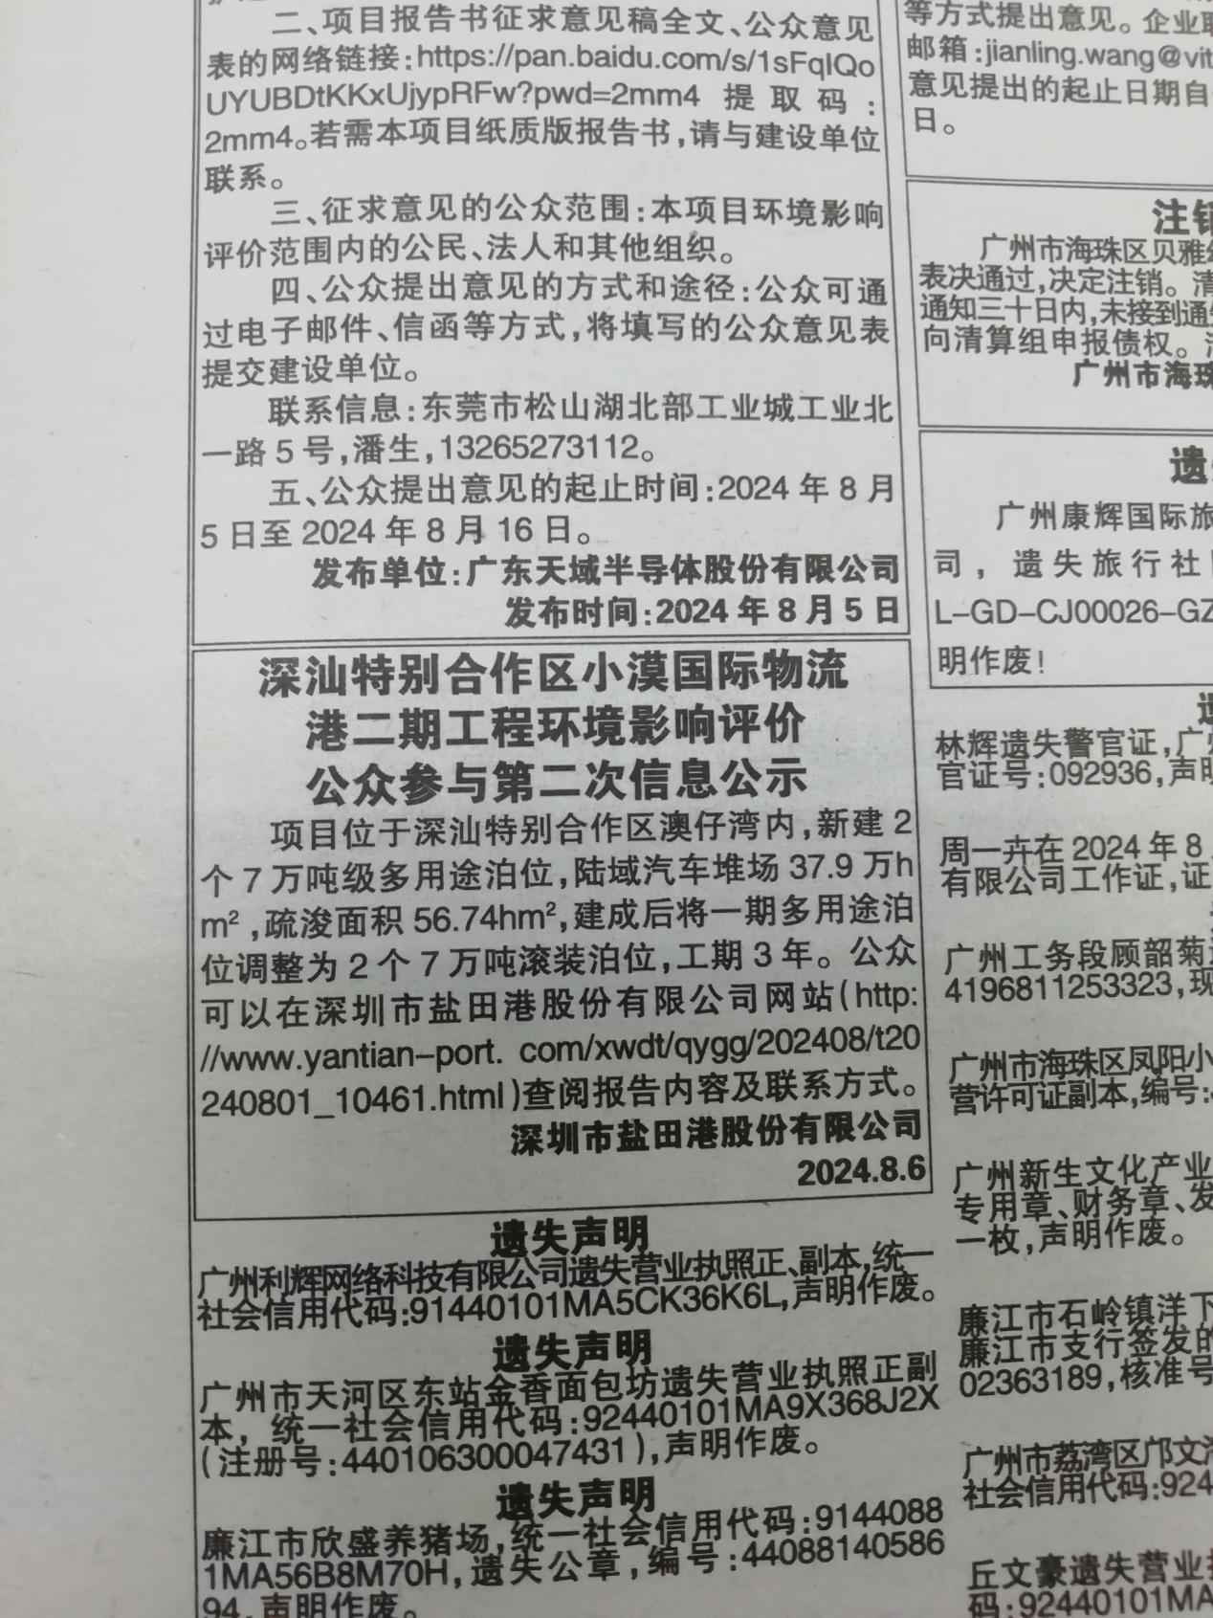

图4-2 征求意见稿报纸第二次公示

**3.2.3张贴**

建设单位于2024年8月1日在项目所在的大澳村和叶秀山村、惠州市惠东县、小漠街道、鲘门镇等地进行了现场张贴公示，照片见图5-1，公示时间持续至2024年8月15日（见图5-2），公示时间满足10个工作日的要求。

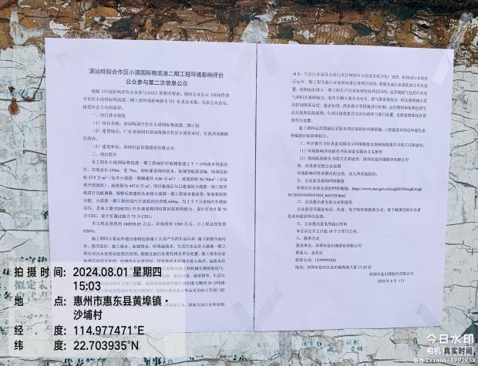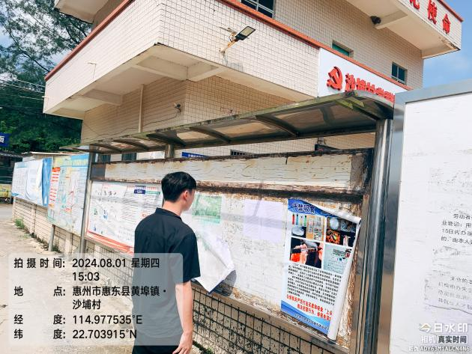

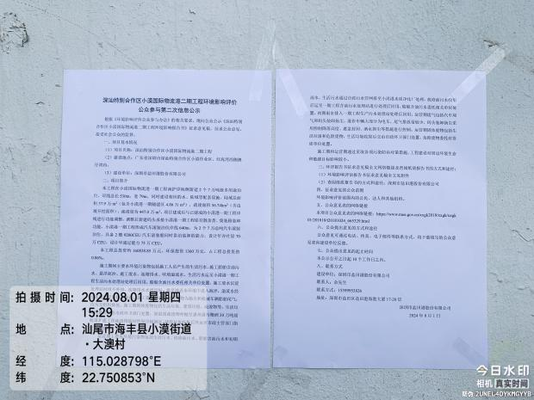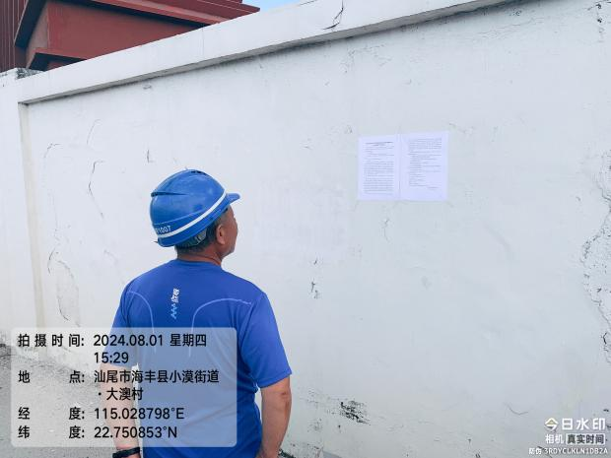

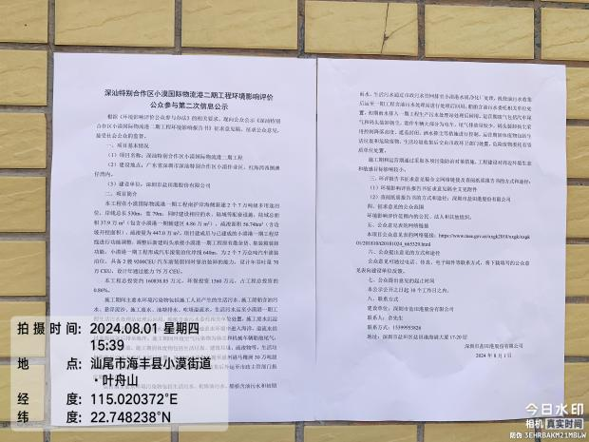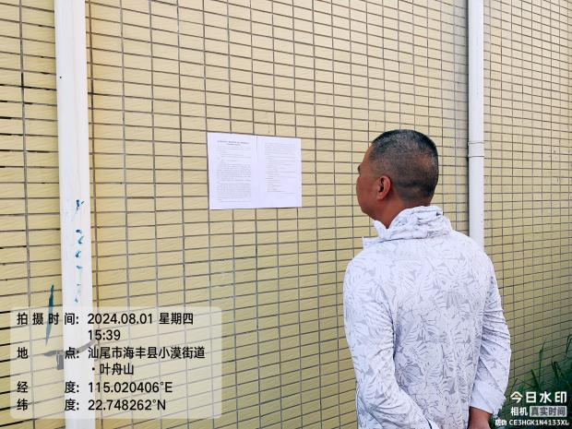

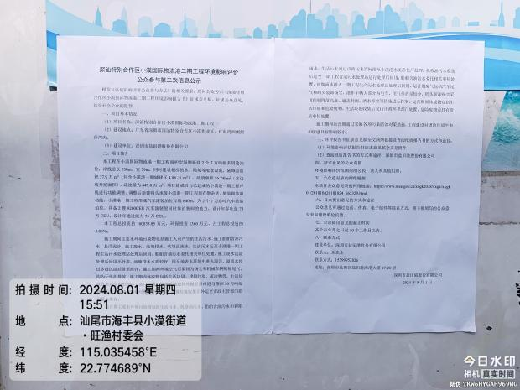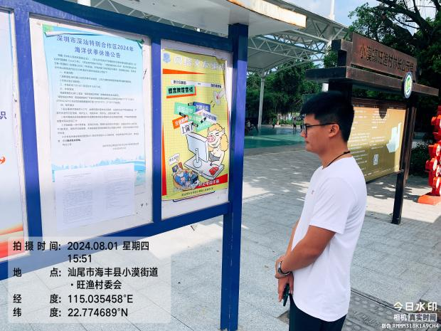

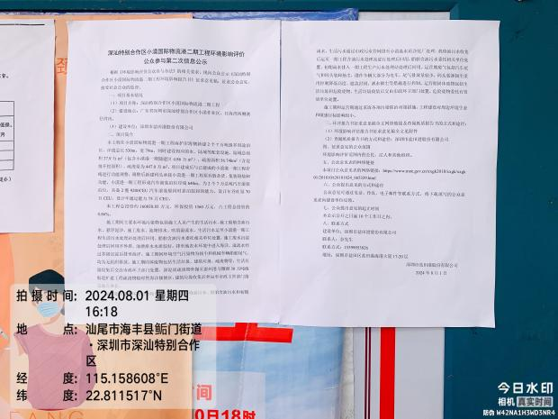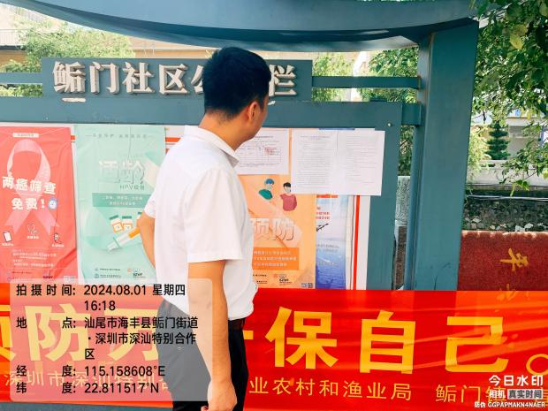

图5-1 张贴公告情况（2024年8月1日）

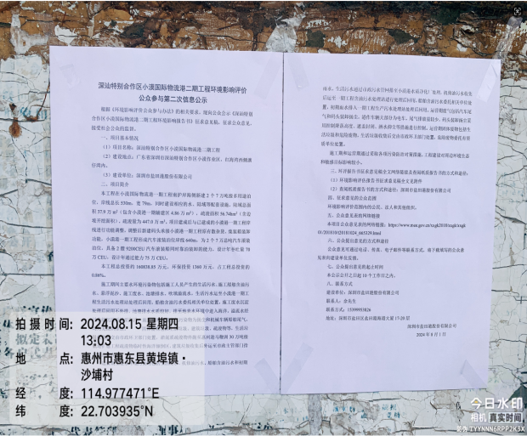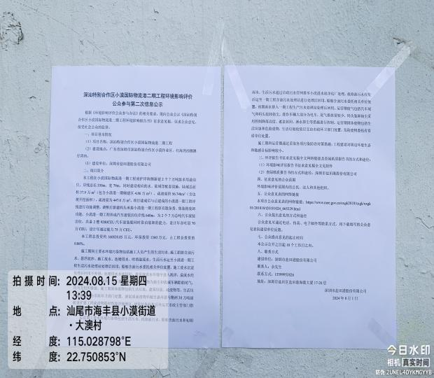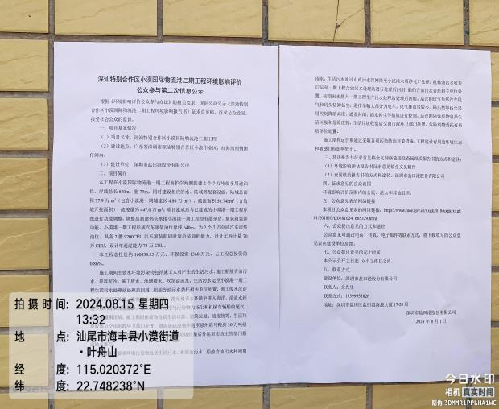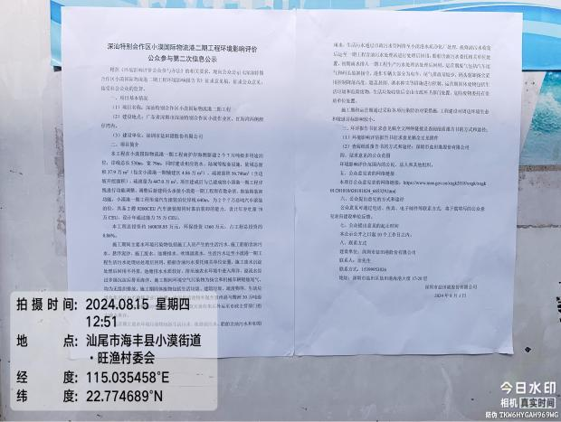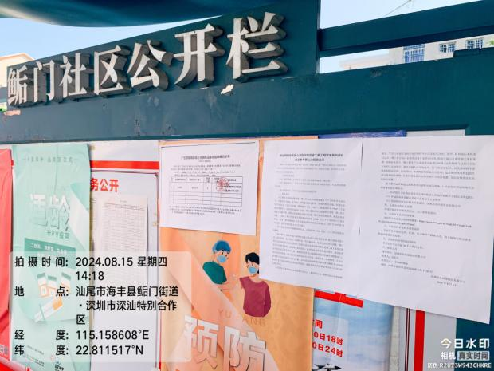

图5-2 张贴公告情况（2024年8月15日）

**3.2.4其他**

无。

**3.3查阅情况**

本项目环境影响报告书在本次公示期间进行了不少于10个工作日的公示，查阅场所设置在深圳市盐田区盐田港海港大厦17-20层。公示期间，未收到公众反馈意见。

**3.4公众提出意见情况**

征求意见稿公示期间，建设单位与环境影响评价机构均未收到公众反馈意见。

**4其他公众参与情况**

无。

**5公众意见处理情况**

公众参与其间，建设单位与环境影响评价机构均未收到公众反馈意见。

**6其他**

无。

**7诚信承诺**

我单位已按照《办法》要求，在本项目环境影响报告书编制阶段开展了公众参与工作，在公示期间未收到公众反馈意见。我单位按照要求编制了公众参与说明。

我单位承诺，本次提交的《深汕特别合作区小漠国际物流港二期工程环境影响报告书公众参与说明》内容客观、真实，未包含依法不得公开的国家秘密、商业秘密、个人隐私。如存在弄虚作假、隐瞒欺骗等情况及由此导致的一切后果由深圳市盐田港股份有限公司承担全部责任。

承诺单位：深圳市盐田港股份有限公司

承诺时间：2025年4月27日